Беседа 4. Формы регулирования движения. Сигналы светофора и регулировщика.

Цель занятия: повторить значение сигналов светофора, виды светофоров; сигналы регулировщика.
Наглядные пособия: Модели светофоров, фигурки регулировщиков, таблицы и схемы перекрестков, М.П. Фролов, В.Ф.Спиридонов «Безопасность на улицах и дорогах», иллюстрации.

Ход занятия: На занятии учащиеся повторяют значение и последовательность сигналов трехсекционного светофора, односекционного светофора, а также регулирование движения пешеходов светофорами двухцветной сигнализации с надписями «Идите», «Стойте» или с нанесенными на них силуэтами пешеходов.
Односекционные светофоры с красным сигналом устанавливаются в местах, где улица пересекается с железнодорожным переездом, с желтым сигналом «мигалкой» — на нерегулируемых перекрестках с интенсивным движением транспорта. Эти светофоры обязывают водителей, подъезжающих к перекрестку, быть предельно внимательными, а пешеходов — уступить путь движущемуся транспорту.
Учитель с учащимися повторяют историю появления светофоров. Свое происхождение они ведут от семафоров, которые применялись на железных дорогах и имели два цвета — красный и зеленый. Такой семафор более ста лет назад был установлен в Лондоне. С помощью лебедки поднималась стрела с зеленым или красным диском. При этом происходило резкое чередование цветов, что не создавало полной безопасности дорожного движения. Чтобы не было столкновений, нужен был какой-то промежуток времени между зеленым и красным сигналами, во время которого въехавший на перекресток экипаж, а позднее автомобиль, успевал бы освободить его при смене сигналов. И тогда люди придумали промежуточный желтый свет.
В 1929 году в Москве был установлен первый в нашей стране светофор. Он представлял собой круг, разделенный на три сектора: красный, желтый и зеленый. По кругу, как по циферблату часов, двигалась стрелка. Зайдет стрелка на красный цвет, значит, движение запрещается, зайдет на желтый — надо подождать, пока не перейдет на зеленый, означающий, что путь свободен. Управлял таким светофором специально приставленный к нему регулировщик, но уже через несколько лет такой светофор заменили на электрический, который действует и сегодня, хотя внешне он, конечно, несколько изменился.
Иногда на перекрестке можно увидеть, что движение регулируется одновременно светофором и регулировщиком. Происходит это по разным причинам, но надо помнить, что в этом случае и водители, и пешеходы должны выполнять только указания регулировщика.
В правой руке у регулировщика жезл. Сигналами регулировщика являются положение его корпуса и жесты руками. Значения этих сигналов для пешеходов таковы:
- если регулировщик обращен к пешеходам грудью или спиной, а руки вытянуты в стороны или опущены, то пешеходам переходить проезжую часть запрещается. Это положение регулировщика соответствует красному сигналу светофора;
- если регулировщик поднял руку вверх, движение пешеходов во всех направлениях также запрещается. Это положение регулировщика в процессе регулирования движения соответствует желтому сигналу светофора;
- если регулировщик обращен к пешеходам боком, руки вытянуты в стороны или опущены, то пешеходам переходить проезжую часть разрешается. Это положение регулировщика соответствует зеленому сигналу светофора.
Учитель еще раз напоминает учащимся, что все участники дорожного движения — водители и пешеходы — обязаны подчиняться сигналам регулировщика, даже если они противоречат сигналам светофора, дорожным знакам и разметке. После объяснения учебного материала учитель вызывает учащихся, чтобы некоторые из них повторили различные положения регулировщика, а другие выполнили его указания.
На перекрестках с интенсивным движением транспорта устанавливают четырех- и пятисекционные светофоры, снабженные соответственно одной или двумя дополнительными секциями.
Дополнительные секции могут быть расположены слева и справа от секций основного светофора.
Для того чтобы водитель лучше видел световые сигналы дополнительных секций, их выполняют в виде зеленых стрелок (см. табл. ниже).
При расположении секции слева все виды транспортных средств, поворачивающие на перекрестке налево, не имеют права выезжать на перекресток для левого поворота или разворота до тех пор, пока не будет включена стрелка в левой секции.
При расположении секции справа всем видам транспортных средств, поворачивающих направо, запрещается выезжать на перекресток до тех пор, пока не будет включена стрелка в правой секции.
Дополнительные секции-стрелки могут включаться как с зеленым сигналом основного светофора, так и с красным.
Для движения прямо водители транспортных средств должны руководствоваться сигналами основного светофора.
Пешеходы, переходящие перекрестки, где установлены светофоры с дополнительными секциями, должны руководствоваться сигналами основного (трехсекционного) или пешеходного светофора.
У регулировщика, кроме основных положений корпуса и жестов рукой, соответствующих зеленому и красному сигналам светофора, есть еще сигнал.
Если регулировщик вытянул правую руку вперед, то:
- со стороны его спины и правого бока движение всех транспортных средств запрещается, пешеходам разрешается переходить проезжую часть со стороны правого бока за спиной регулировщика;
- со стороны груди регулировщика транспортным средствам разрешается поворот направо, пешеходам запрещается переходить проезжую часть;
- со стороны левого бока нерельсовым транспортным средствам разрешается движение во всех. направлениях, трамваям — только поворот налево; пешеходам разрешается переходить проезжую часть за спиной регулировщика.
Еще раз надо напомнить учащимся, что пешеходы могут переходить проезжую часть только за спиной (параллельно спине) регулировщика.

Игра « Регулировщик»
На специальной площадке во дворе, на перекрестке движение регулирует «милиционер». Класс разбивается на подгруппы, которые исполняют роль транспортных средств и пешеходов.

Игра «Светофор»
Учащиеся выстраиваются в шеренгу. Педагог объясняет им, что у него в руках три сигнала светофора (вырезанные из бумаги кружочки). Если он покажет красный сигнал, учащиеся должны сделать шаг назад. Желтый сигнал - стоять на месте, зеленый - сделать три шага вперед. Тот, кто ошибется, выходит из игры. Победит тот, кто ни разу не ошибся.

Игра «Водители и пешеходы»
Учащиеся разбиваются на группы по 3-4 чел, распределяя роли «водителя» и «пешеходов». Отрабатываются действия по сигналам «светофора». Неоднократно повторяя их формируют навыки у каждого учащегося.

Контрольные вопросы:
- Какими были первые светофоры, регулировавшие уличное движение в городах?
- Для чего потребовалось использование желтого сигнала светофора?
- Кому должны подчиняться пешеходы и водители, если движение регулируется одновременно светофором и регулировщиком?
- Какое положение регулировщика соответствует красному (желтому, зеленому) сигналу светофора?
- Как располагаются в светофорах сигналы и дополнительные секции?
- Что означает включенная стрелка дополнительной секции?
- Каким сигналам светофора должен подчиняться пешеход, если на перекрестке установлен светофор с дополнительными секциями?
- Какое значение имеет для пешехода сигнал регулировщика, когда он вытянул правую руку впереди?

Сигналы регулировщика, соответствующие сигналам светофоров с дополнительными секциями
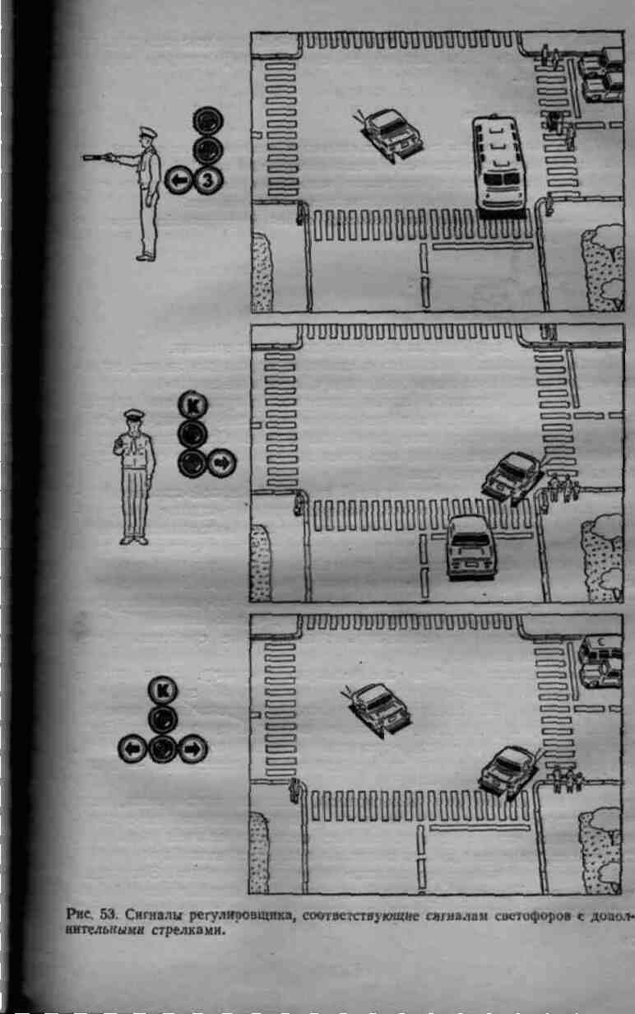

Классификация транспортных светофоров.

Классический трёхсекционный транспортный светофор с вертикальным (реже с горизонтальным) расположением сигналов.

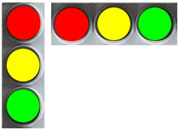
Такие светофоры применяют на перекрестках в случае одновременного пропуска транспортных средств во всех разрешенных направлениях, а также на регулируемых пешеходных переходах, расположенных между перекрестками.
Допускается применение этих светофоров перед железнодорожными переездами в населенных пунктах, пересечениями дороги с трамвайными линиями, перед пересечениями велосипедной дорожки с проезжей частью, в местах сужения проезжей части для попеременного пропуска встречных потоков транспортных средств.

Светофоры с дополнительными секциями.

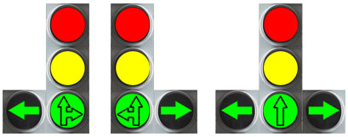
Светофоры с дополнительными секциями применяют для раздельного пропуска транспортных средств в определенных направлениях.

Светофоры с функцией регулирования движения в определённых направлениях.

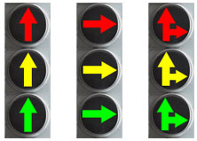
Такие светофоры применяют в тех случаях, когда хотят организовать бесконфликтное движение транспорта в пределах перекрёстка. То есть, если уж на таком светофоре загорелся зелёный сигнал, то, двигаясь через перекрёсток, уступать дорогу никому не придётся.
При этом над каждой полосой висит свой персональный светофор и показывает разрешённые направления движения с данной полосы.

Светофор с мигающим сигналом жёлтого цвета.

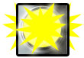
Такие светофоры применяют для обозначения нерегулируемых перекрестков и пешеходных переходов.

Реверсивные светофоры.

Реверсивные светофоры любых исполнений применяют для регулирования движения на отдельных полосах проезжей части при организации реверсивного движения.

Двухсекционный светофор.

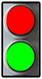
Двухсекционные светофоры допускается применять для регулирования движения на внутренних территориях предприятий, организаций, а также при временном сужении проезжей части для организации реверсивного движения по одной полосе.

Два красных попеременно мигающих сигнала или один красный мигающий сигнал, или один белый мигающий сигнал.

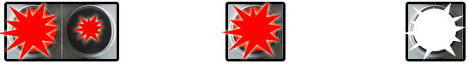

Такие светофоры применяют для регулирования движения через железнодорожные переезды.
Светофоры с красными сигналами любых исполнений, кроме того, применяют для регулирования движения через разводные мосты и на причалах паромных переправ. Допускается применять их в местах выезда на дорогу транспортных средств оперативных служб.

Четырёхсекционный светофор с сигналами белого цвета.

Эти светофоры предназначены для регулирования движения трамваев, а также маршрутных автобусов и троллейбусов, движущихся по специально выделенной полосе.
Применение таких светофоров даёт возможность организовать на перекрёстке бесконфликтное движение маршрутных транспортных средств (движение маршрутных ТС не пересекается с движением остального транспорта).

Пешеходный светофор.

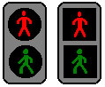
Пешеходные светофоры применяют для регулирования движения пешеходов через дорогу на регулируемых перекрестках и пешеходных переходах вне перекрестков.

Светофоры для велосипедистов.

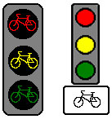
Такие светофоры применяют для регулирования движения велосипедистов в местах пересечения велосипедной дорожки с проезжей частью дороги или с регулируемым пешеходным переходом.
Это либо специальный «велосипедный» светофор, либо обычный светофор (уменьшенного размера) с дополнительной табличкой.

Несколько слов о сигналах регулировщика.

Когда вы начнёте активно ездить по дорогам общего пользования, то светофоры вам будут встречаться часто. А вот регулировщик сегодня – явление крайне редкое. Поэтому даже водители со стажем не всегда уверенно себя ведут, увидев на перекрёстке вместо привычного светофора «непривычного» регулировщика.
А между тем в арсенале регулировщика всего-то три сигнала.

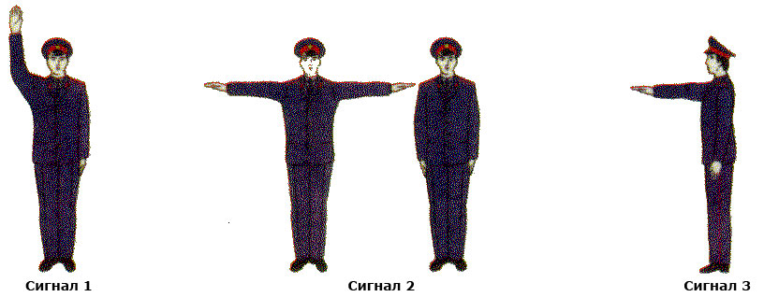

Сигнал 1 – правая рука, поднята вверх.
Сигнал 2 – руки разведены в стороны или опущены вниз. (Попробуйте постоять с разведёнными в стороны руками хотя бы пару минут, и вы поймёте, почему Правила разрешили регулировщику показывать этот сигнал и так, и так).
Сигнал 3 – правая рука вытянута вперёд.

И, собственно, всё. Больше у регулировщика ничего нет. Правда, при этом он может повернуться к вам либо грудью, либо спиной, либо правым или левым боком, и это тоже имеет значение.
О том, что означает каждый из сигналов регулировщика, мы подробно поговорим в следующей главе, но сначала поговорим о сигналах светофоров.

